台南的一座天主教堂
陳東榮
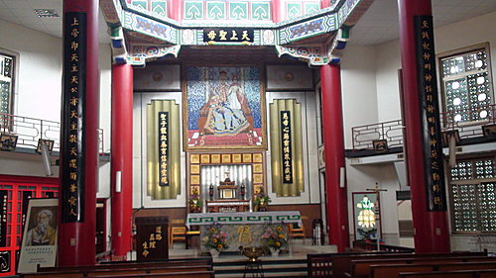
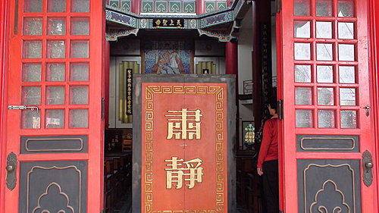
在台南開山路, 延平郡王祠的對面, 有一座天主教堂. 這座教堂還是台南教區主教的座堂，台南教區轄管台南縣市及澎湖, 每年, 天主 教 的重大節 慶，都要在這天主堂舉行。
很 特別的是, 這是一座很台灣的寺廟建築. 正門入口, 豎了一塊 "肅靜" 的大紅木牌. 走入聖堂裏面, 抬頭一看, 中間是一幅聖母與聖子畫像. 這幅像中的聖母與聖子, 跟媽祖廟裏的那座送子觀音很相似. 畫像上沿, 寫的是 "天上聖母", (台灣人對媽祖也是這個稱號). 大堂內, 兩根紅色大柱上, 左側對聯寫著 " 上帝即天主, 天公亦天主, 敬神還須兼愛人." 我想, 上帝是天主教對神的稱呼, 天公則是台灣傳統宗教對神的稱呼. 據我所知, 一些保守基督教徒, 一直是把別人的天公, 上帝說是假神的. 這座天主(基督)教堂, 顯然在向人們, 展伸兩手說:” 我們的文化, 種族也許不同, 您我對神的稱呼不同, 但是我們的神都是同一位. 神就是愛, 只有愛人才能愛神.”
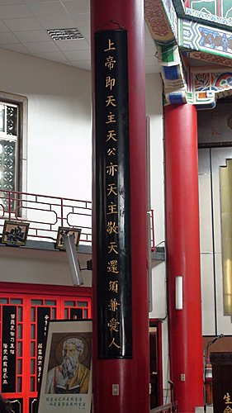
這幾年來, 天主教似乎漸漸回歸了當年傳道者保羅的精神. 他主張上帝的愛不應只限於猶太的特選子民, 也不應該執著在那些像"割禮" 一類的戒律, 更不應該把人做主內, 外邦之分. 一九六Ｏ 年代，在梵諦岡舉行的天主教第二次大公會議就決定，以後在世界各地 , 凡有天主教堂的興建, 都必須符合當地的文化及民情.
幾年前, 前任教宗, Pope John Paul II, 更打破傳統, 親身進入清真寺, 與伊斯蘭教長併肩向神祈禱; 他也親訪東正教教宗, 為幾百年的歷史恩怨道歉和解; 還為了天主教在納粹屠殺期間, 教廷沒有阻擋, 抗議, 而向猶太人陪罪. 這種偉大的智慧與勇氣. 才算是真正的傳道者, 偉大的宗教領袖. 今天, 天主教能夠跳脫人為的束縛, 不自我膨漲, 能夠尊重他人, 入境問俗, 融入當地, 這才是真正符合了神愛世人的真意.
由這幅" 上帝即天主, 天公亦天主, 敬神還須兼愛人." 的對聯, 我領會到的信息是, 不同的宗教, 對神有各種不同的稱呼與描述, 但因為人的能力有限, 我們沒有資格說別人的宗教, 別人的神對不對?, 敢說別人的神是假, 那豈不是凡人在審判神了? 我們能做的就是求同存異. 無論什麼宗教, 最重要的核心, 就是大愛.” 就像聖經中, 約翰一書說的這樣、”愛在我們裡面得以完全、 我們就可以在審 判的日子、坦然無懼"．"我們愛、因為神先愛我們。人若說、我愛神、卻 恨他的弟兄、就是說謊話的．不愛他所看見的弟兄、 就不能愛沒有看見的 神 ." 宗教的存在, 是在鼓勵人以愛心走過一生的道路. 教義及戒律只是路旁的指標. 指標因著是山是水, 小徑大道, 必須不同, 但凡是都是以愛而行的人, 無論 回(教)徒, 佛(教)徒, 都可以是基督徒, 同樣地, 後者也可以成為前者. 達賴喇嘛曾經向一群基督徒說,"今天, 我來與各位見面, 不是要您們改信佛教, 我是想來幫忙您們做一位更好的基督徒." (註:大意如此.)
在我們的週圍, 可以遇到有很多不談教義, 也弄不清楚什麼是佛, 道, 耶, 回; 什麼是三位一體; 道成肉身, 四大皆空, 復活洗罪等教義者的信徒, 但只要他們相信上帝(神), 一切以愛而行, 相信都會因愛得救. 就像不知道神經,肌肉的解剖學, 照樣會走路,上樓梯. 如果斤斤計較那隻腳應該先踏上, 要踏多高, 反而會跌倒. 我想這些人是最有福氣的.
我有許多好友, 他們各有不同的宗教, 也深熟教義, 但他們對於別人的宗教能夠尊重, 包容. 他們很少把宗教放在口中, 但從他們的待人處事, 都讓我看到信仰及神的恩典在他們身上, 顯現出來的喜樂,氣質與光輝. 我想, 他們就是真正的信徒, 也是最好的傳教人, 因為由他們的行為, 會引起人的響往, 跟隨.
至於基督教神學的種種理論, 佛教各宗, 浩如瀚海的唯識論, 就留給知識精英, 宗教家們去做學問或玄談吧!, 一般人大可不必窮經據典, 反而忘了愛人助人.
可惜的是, 也有一些人, 不以行為, 愛心來做準繩, 卻是專靠堅持教義, 戒律做根據, 把有沒有讀佛經,聖經, 吃素, 洗禮, 捐款奉養大師, 上教堂等來做為判斷別人是否xx徒? 是否可以上天堂? 那麼, 我們就不會奇怪, 為什麼有些教徒, 說起教義, 頭頭是道, 滾瓜爛熟, 但所行所為卻不見喜樂, 愛心. 當這種教徒在熱心傳教時, 只會讓人覺得口是心非, 虛偽造作, 反而變成別人信仰的絆腳石.
根據華盛頓郵報 (Washington Post) 的報導, 在 2008 年的一項調查中, 有90 % 的美國大眾相信有神, 其中 70 %, 相信不分那種宗教, 人人都有進天堂的機會. 只有 25 % 的人, 認為他們自已宗教的教義, 才是真理. 對這批人來說, 其他的教徒都不會得到永生. 很值得安慰的, 我在這調查中, 是屬於70 % 的前者.
下次, 當有人向我傳教時, 我會先請教他, 同意不同意 " 上帝即天主, 天公亦天主, 敬神還須兼愛人."?

附件
（中央社記者張榮祥台南市十一日電）台南市有座中國宮殿式的天主教堂，主要色調是代表中國帝王的紅色及黃色，這座教堂同時也 是天主教台南教區地位最高的教堂，駐紮神父楊照陽說，此教堂應該是全世界首座中國風格的天主教堂。
位於台南市中西區開山路上，延平郡王祠斜對面的「天主堂」，擁有紅色的門面，黃色的主體建築及宮殿式的閣樓，很容易被誤為是一座廟，大門前大書「肅靜」的 紅色門板，更突顯出中國官府的威嚴，讓人印象深刻。
這座天主教堂建於一九六三年，隔年完工，地坪三百四十坪，以台灣天主教堂的規模而言，只算中等，但此教堂卻是台南教區主教的座堂，轄管台南縣市及澎湖，舉 凡天主教的重大節慶，都要在此舉辦。
「天主堂」是座融合中國儒家、道教及西方建築風格的教堂，教堂天花板盡是中國風圖案，紅色門柱多有對聯，橫樑滿是彩繪，教堂內部及閣樓天井都是以八卦形式 表現，不同於中國廟宇的是，此教堂空間較有西方巴洛克建築的感覺。
楊照陽說，一九六Ｏ年代，梵諦岡第二次大公會議決定，各地天主教堂興建必須符合當地的文化及民情，會議閉幕後，「天主堂」就開始動工，所以，此教堂應是全 世界首座中國風格的天主教堂。
楊照陽表示，目前，台南教區只有二座中國風格的天主教堂，另一座在台南縣鹽水鎮，鹽水的天主教堂外觀和一般天主教堂沒有兩樣，但內部更具中國風。
「天主堂」在中西區算是極搶眼的宗教建築物，和延平郡王祠並列為開山路上必遊的景點。950911
http://www.helzone.com/vbb/showthread.php?t=45387
聖母醫院普渡 神父穿法衣主持
一樣祭品滿桌 還有三炷清香 醫護人員獻上燭光追思亡者

天主教靈醫會羅東聖母醫院將中元普渡民俗與天主教儀式結 合。 神父祈福後，醫護人員獻上燭光，相當莊嚴。

19 日是中元節，羅東聖母醫院日前以天主教儀式，與台灣民俗普渡結合。雖祭品滿桌，但以神父取代道士；另有三炷清香，卻不燒紙錢；還有， 醫護人員獻上燭光追思過往者，為民眾祈福。
因中元普渡也源自目蓮救母孝親故事，同屬天主教靈醫會的冬山鄉聖嘉民啟智中心，日前也有另類中元普渡。在中心舊址的丸山上，幼 童在許願崖上高喊出對父母的祝福，表達孝親意涵。
配合中元節慶，羅東聖母醫院日前舉行「追思已亡暨員工平安祈福禮」，以天主教儀式辦理中元普渡。包括急診室、嬰兒室、血液透 析、內科、外科等部門，準備豐盛的食物，當獻神的祭品，有水果、披薩、飲料等。
神父楊家門穿著法衣，帶領員工一起祈禱「亡者進入光明，生者得享平安」。楊家門說，中元普渡意義，不只是開鬼門，放好兄弟出來 人間吃吃喝喝，然後送他們回去；而是希望送他們到最好的地方，就是天堂。
日前在天主教儀式的普渡活動中，醫護人員及行政人員在祭品上，都插上寫著祈禱的小三角旗，為死去的病患或已亡親友的靈魂祈禱；病 歷室員工也將已逝親友的名字列出，接受神父的降福。

